Skupina A Meno:____________________________________________
- Vypočítaj obvod a obsah daného útvaru.
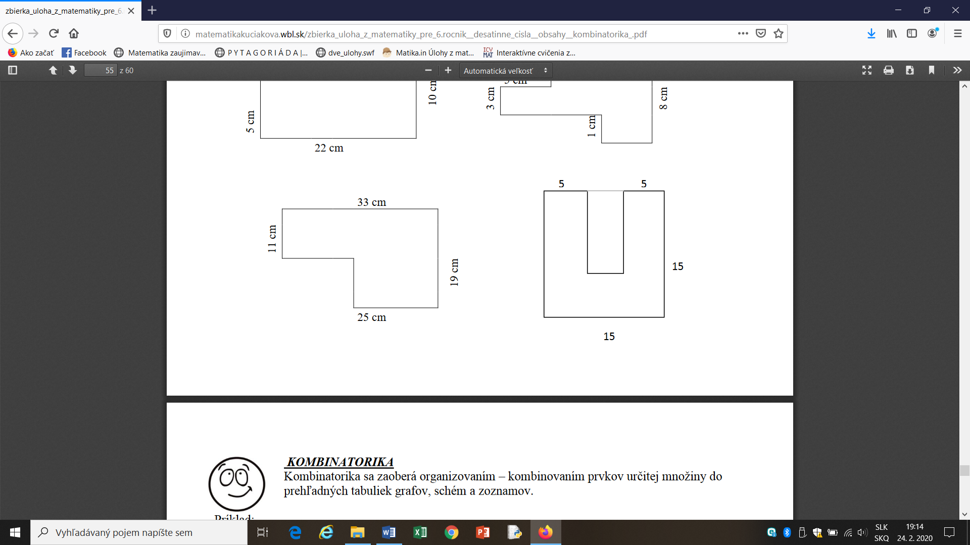

- Podlaha svadobnej siene, ktorá má dĺžku 20 m a šírku 16,5 m, sa má pokryť kobercom. Koľko eur bude stáť koberec na pokrytie celej podlahy, ak 1 m² koberca stojí 5,3 Eur?

- Jedna strana obdĺžnika má dĺžku 8 cm. Vypočítajte dĺžku susednej strany a obvod, ak viete, že obsah je 24 cm².

- Daný je obdĺžnik ABCD so stranami a = 8 cm a b = 40 mm. Vypočítajte obsah a obvod.

- Koľko metrov oplotenia je potrebné nakúpiť, ak naša záhrada má tvar obdĺžnika s rozmermi 20 m a 180 dm.

Skupina B Meno:______________________________________
- Vypočítaj obvod a obsah daného útvaru.
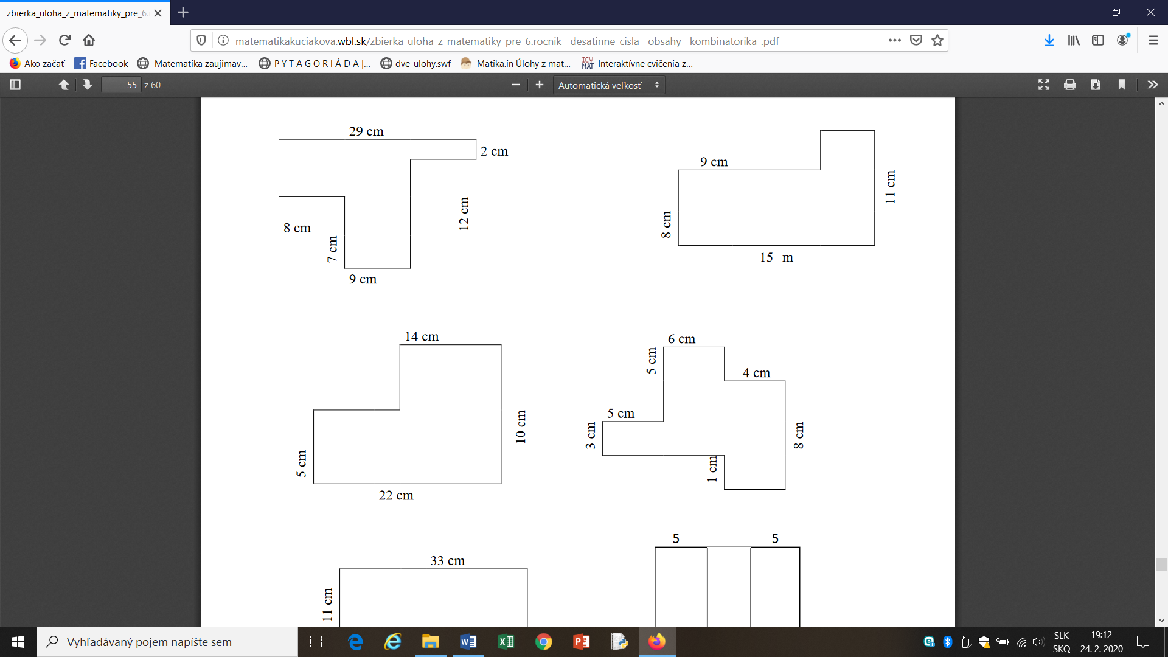

- Koľko zaplatíme za položenie drevenej podlahy v obývačke nášho bytu s rozmermi 4,25 m a 5 m, ak jeden m²drevenej podlahy stojí 13€?

- Jedna strana obdĺžnika má dĺžku 9 cm. Vypočítajte dĺžku susednej strany a obvod, ak viete, že obsah je 27 cm².

- Daný je obdĺžnik CDEF so stranami c = 9 cm a d = 30 mm. Vypočítajte obsah a obvod.

- Koľko metrov pletiva je potrebné nakúpiť, ak naša záhrada má tvar obdĺžnika s rozmermi 30 m a 280 dm.

